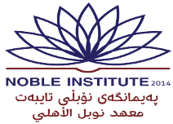
Kurdistan Regional Government
Council Of Ministers
Ministry of H.E.& Scientific Research
Noble Technical Institute
Business Administration Department

مامەلەکردن لەگەڵ قەیران

ئامادەکردنی

شێراز صباح
دەریا شوان
دلشاد سلێمان
رامان بدران
جیهاد

